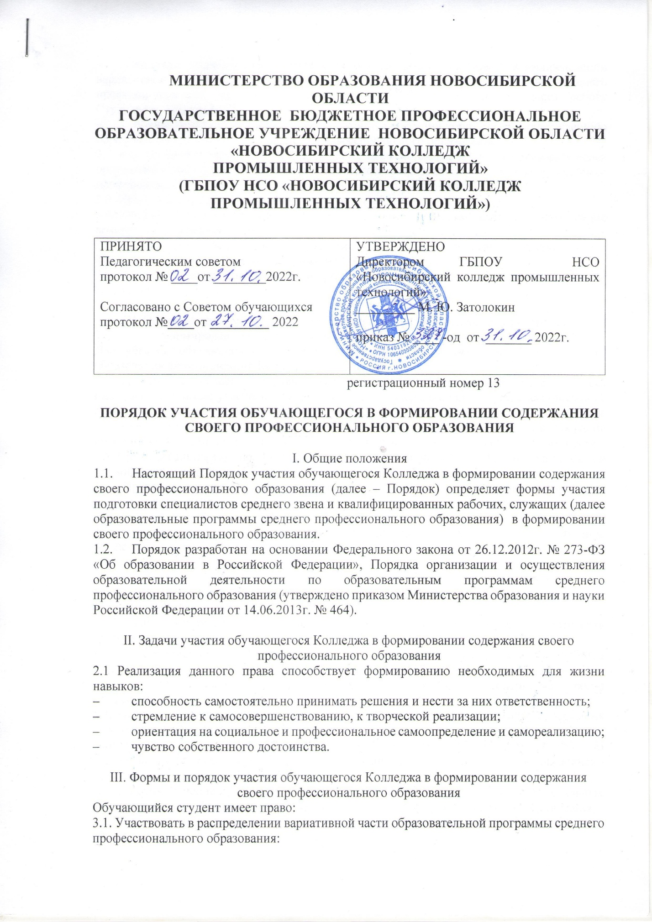

- колледж предоставляет возможность обучающимся участвовать в распределении вариативной части на этапе разработки образовательной программы среднего профессионального образования через анкетирование обучающихся, через работу Студсовета Колледжа;
- обучающийся может вносить предложение о внесении коррективы в утвержденную образовательную программу среднего профессионального образования.
3.2. Изучать дисциплины (модули), преподаваемые в Колледже и в иных образовательных организациях, не предусмотренных учебным планом образовательной программы среднего профессионального образования, которую осваивает обучающийся.
3.3. Предлагать тематику квалификационных работ.
3.4. Предлагать формы проведения аудиторных и внеаудиторных занятий с учетом своих возможностей и способностей.
3.5. При изучении дисциплины (модуля) использовать любой доступный материал, в том числе, выходящий за пределы программ и учебных пособий.
3.6. Оценивать содержание, качество и организацию образовательного процесса через сайт Колледжа.

IV. Обязанности администрации Колледжа по реализации права обучающегося в формировании содержания своего профессионального образования
Для участия обучающихся в формировании содержания своего профессионального образования администрация Колледжа:
4.1. Доводит до сведения обучающихся и их родителей (законных представителей) информацию о праве участвовать в формировании содержания своего профессионального образования во время поступления и проводит разъяснительные работы в период обучения.
4.2. Стимулирует активность обучающихся в этом направлении через формирование положительного отношения среди педагогов и обучающихся к реализации данного права.
4.3. Проводит индивидуальную работу с обучающимися, которые намерены участвовать в формировании содержания своего профессионального образования.
4.4. Проводит заседания с обучающимися, на которых обсуждаются законность и рациональность предложенных изменений, дополнений в содержание профессионального образования.
4.5. Осуществляет постоянный контроль за ходом внесения в содержание профессионального образования принятых предложений.

V. Обязанности обучающихся, реализующих право участвовать в формировании содержания своего профессионального образования и случаи ограничения права
5.1. Обучающийся обязан:
- выполнять требования Федерального государственного образовательного стандарта по профессии;
- своевременно выполнять задания, предусмотренные утвержденным учебным планом;
- вносить рациональные предложения по формированию содержания своего профессионального образования.
5.2. Ограничение права участия обучающегося Колледжа в формировании содержания своего профессионального образования возможно в случаях, предусмотренных подпунктом 4 пункта 1 ст. 34 Федерального закона от 26.12.2012г. № 273-ФЗ «Об образовании в Российской Федерации» (указанное право может быть ограничено условиями договора о целевом обучении);
- осуществление данного права препятствует реализации федеральных государственных образовательных стандартов среднего профессионального образования;
- обучающийся осваивает образовательные программы среднего профессионального образования в рамках договора о целевом обучении.

